ДЫШИМ ПРАВИЛЬНО И ГОВОРИМ КРАСИВО
Мы с вами даже не замечаем, что начинаем говорить после вдоха. Вдох при речи легкий, бесшумный, короткий и одновременно глубокий, через немного приоткрытые губы.
В противоположность этому правилу некоторым ребятишкам характерны такие особенности речевого акта: они могут начать фразу не только на вдохе, но и на выдохе, в паузе между вдохом и выдохом. Внешне создается впечатление «захлебывающегося» разговора. Для выработки правильного речевого дыхания можно использовать разные игровые упражнения.
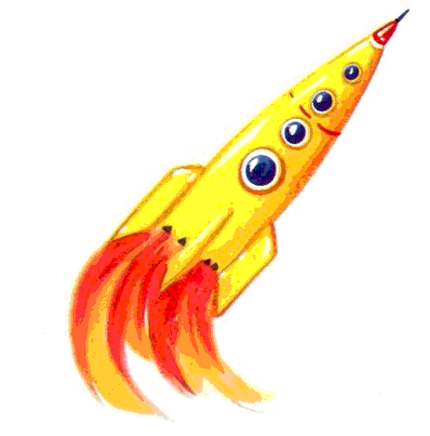 1. На космодроме.
- Представьте себе, что вы космонавты. До запуска космического корабля осталось 10 секунд. Распределите воздух таким образом, чтобы вы сосчитали от 10 до 1 и громко, отчетливо произнесли слово «Пуск!».
Если у кого-то не хватит воздуха, вы можете сесть на свое место. Итак, через нос набираем воздух.. Начинаем отсчет времени: 10, 9, 8, 7, 6, 5,4, 3, 2, 1 Пуск! Упражнение повторяем 2-3 раза.

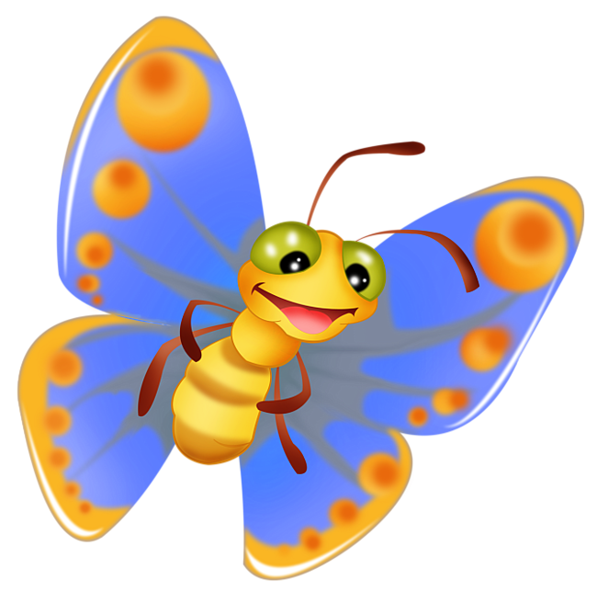 2. Летающая бабочка.
Взрослый заранее заготавливает небольших бабочек из разноцветной бумаги и прикрепляет каждую на ниточку. Затем раздает детям и поясняет. Как выполняется это упражнение. Ребенок держит бабочку таким образом, чтобы она находилась на уровне его губ. Одновременно дети набирают через нос воздух и небольшую струю воздуха направляют на бабочку, чтобы она «летала». Побеждает тот, чья бабочка дольше будет летать.
Упражнение выполняется 1-2 раза.

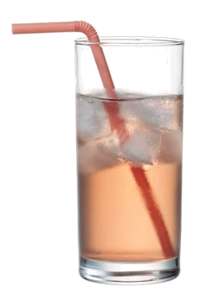 3. Шторм в стакане.
Для этой игры необходимы соломинка для коктейля и стакан с водой. Посередине широкого языка кладется соломинка, конец которой опускается в стакан с водой. Ребенок дует через соломинку, чтобы вода забурлила. Следите. Чтобы щеки не надувались, а губы были неподвижны.
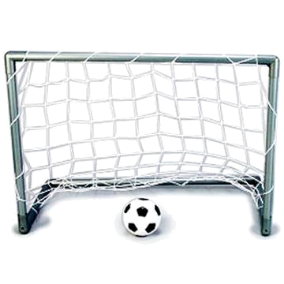 4. Забей в ворота гол.
Дети делятся на пары и садятся по разные стороны стола. В центре поля – стола – небольшой кусочек ваты, которым дети поочередно пытаются забить гол в ворота противника. Границы ворот можно показать с помощью карандашей или другим способом. Кому удается больше забить голов, тот и побеждает. Играют дети в течение 0,5 – 1 минуты.

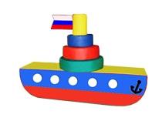5. Чей пароход лучше гудит?
Для игры необходимы стеклянные пузырьки. Взрослый один пузырек берет себе, а другой дает ребенку. Взрослый показывает, как можно погудеть в пузырек. Надо слегка высунуть кончик языка так, чтобы он касался края горлышка, пузырек касается подбородка. Струя воздуха должна быть длительной и идти посередине языка. После показа взрослый предлагает изобразить гудок ребенку.

